1. Menú general:
   1. Agregar secciones “Horarios y Costos”, “Notificaciones”, “Denuncia ciudadana”.

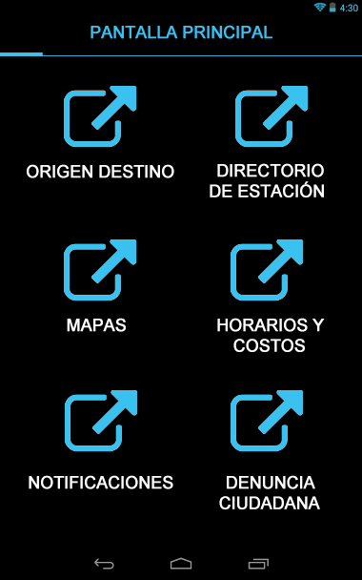

* 1. En todos los listados de estación , considerar a los nuevos servicios.

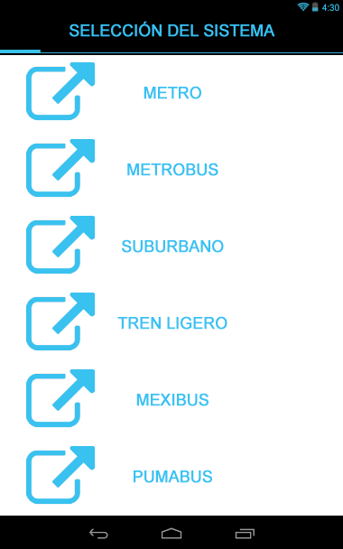 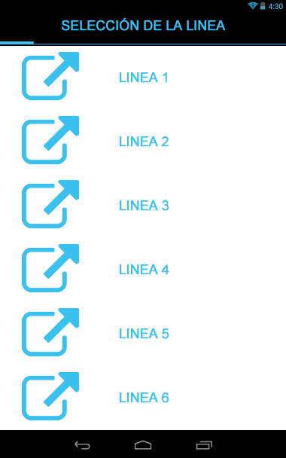 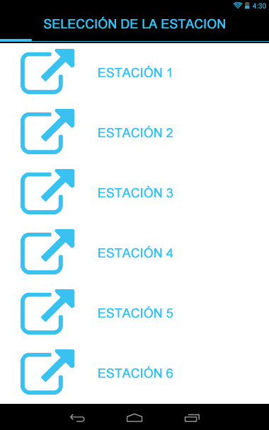

1. En Origen-Destino:
   1. Agregar reloj ajustable en la pantalla de generar rutas. Siempre mostrando la hora actual como valor por defecto.
   2. Agregar filtros de servicios: “Metro”, “Metrobús”, “Tren Ligero”, etc. a manera de checkboxes o iconos que cambien de alfa para que el usuario se sienta cómodo activando/desactivando los sistemas que desea considerar para su recorrido.

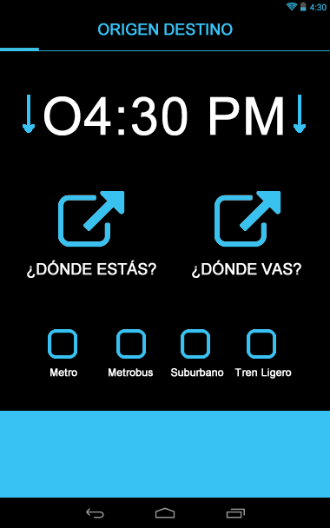

* 1. En la lista de rutas encontradas, el template de la fila deberá contener: La hora estimada de término de recorrido, el costo del viaje, y los sistemas colectivos involucrados.

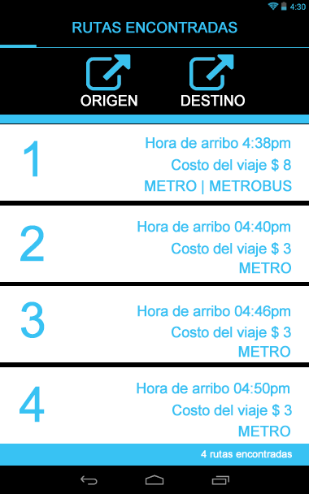

* 1. En la vista de resultado seleccionado: Nuevamente mostrar los datos de la hora estimada de termino de recorrido, costo del viaje y en esta sección sugerir algún producto o servicio contenido en alguna de las estaciones.

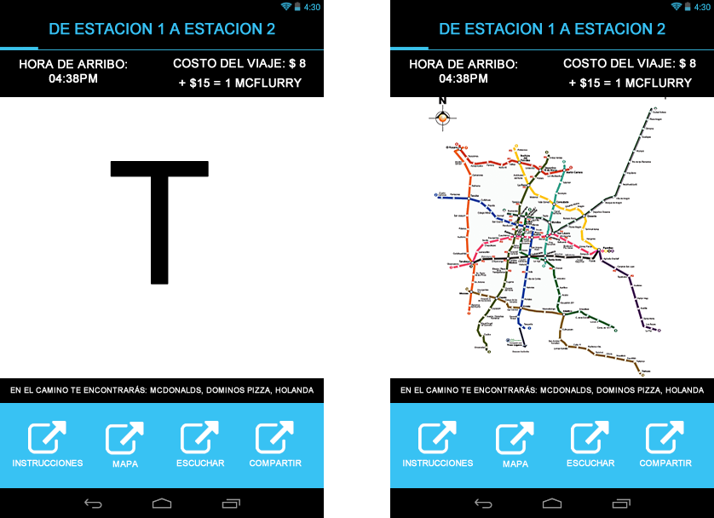

* 1. Tab Notificaciones: hacer un feed de comentarios compartidos por otros usuarios que ayuden a la toma de decisiones. Retrasos, accidentes, manifestaciones. Una sección de usuario a usuario.

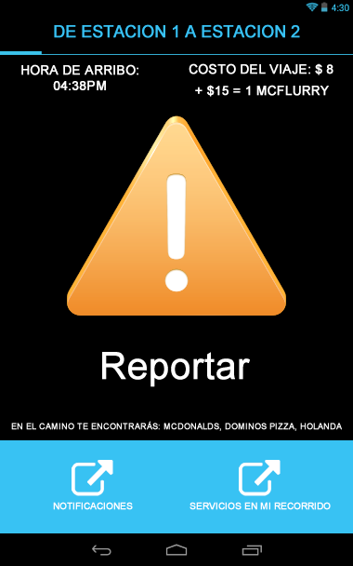

* 1. Tab Servicios en mi recorrido: Se mostrará una lista con las categorías de productos y servicios que el usuario podrá encontrase en la ruta sugerida. El detalle de esta lista presentaría los nombres de los patrocinadores y su enlace con la sección de Directorio de Estación.

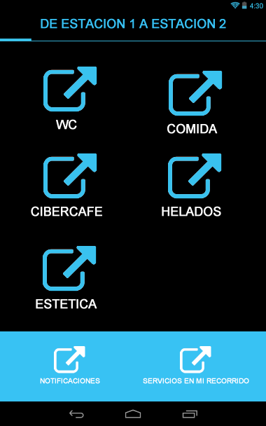 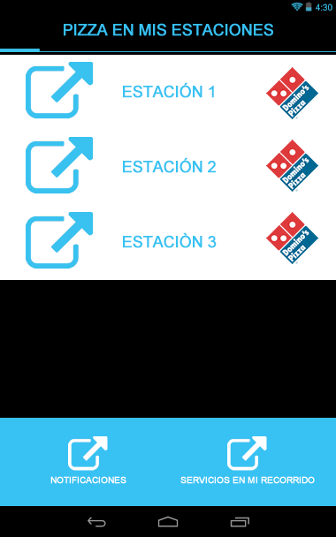

1. Horarios y costos:

Se agregará una lista de horarios para los diferentes sistemas colectivos, incluyendo el costo del boleto/tarjeta/recarga.

Se agregará una lista de horarios para los patrocinadores de Mapps.

